〔添付書類〕
記入例
主任電気工事士等実務経験証明書

下記１の電気工事士は、下記２のとおり、電気工事に従事していた者に相違ありません。

令和７年 １月 23日

栃木県知事 様
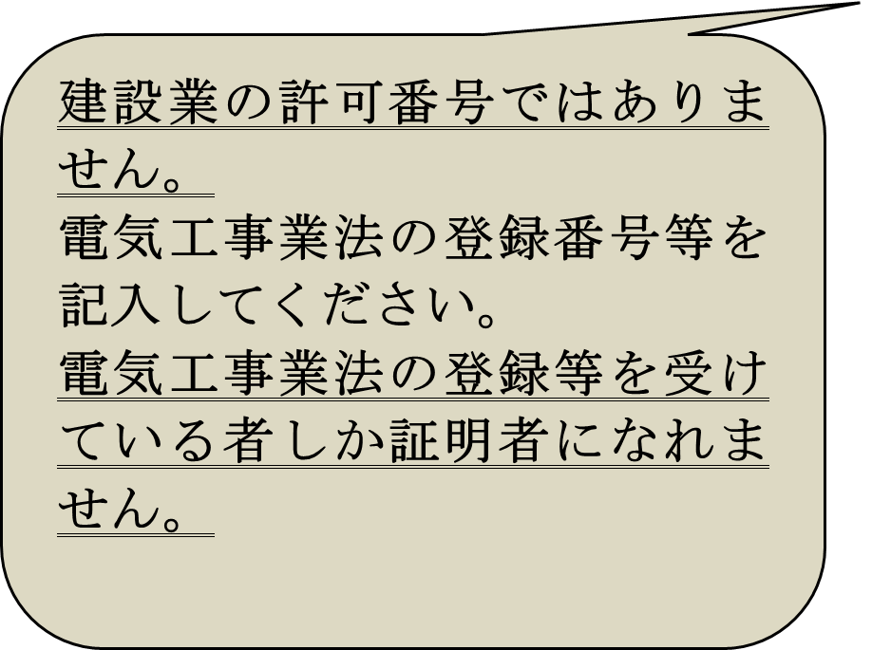
証明者 (栃木県)知事 登録・みなし登録・通知・みなし通知 第 T20240999 号
住所 宇都宮市塙田１－１－２０
氏名又は名称 県庁電設株式会社
代表者印
法人にあっては代表者氏名 県庁 太郎
証明者が法人…代表者印(会社の実印)を押印
証明者が個人…認印を押印

記
１ | 電気工事士の氏名 | 電気 一郎
 | 生年月日・年齢 | 平成10年 ３ 月 15 日 26 歳
 | 現住所 | 〒 320-8501  宇都宮市竹林町1030-2
 | 電気工事士免状の  種類及び交付番号 | 第二種（ 栃木 都 道 府 ）第 99999 号  平成27 年 10 月 ５ 日 交付
２ | 電気工事に  従事した期間 | 平成30年 ４ 月 １ 日 ～ 令和７ 年 １ 月 23 日
業務の内容
第二種電気工事士免状取得後３年以上の期間が必要
新築住宅（一般用電気工作物）の屋内配線工事（約150件）
３ | 証明者の事業内容 | 一般用電気工事のみ ・ 一般用及び自家用電気工事
証明者の電気工事の種類の登録内容を確認し、該当するものに○

（備考）１ この書類の大きさは、日本産業規格Ａ４とすること。

